Самообследование
МОУ Неделинской основной школы
за 2014-15 уч.год

ПОКАЗАТЕЛИ
ДЕЯТЕЛЬНОСТИ ОБЩЕОБРАЗОВАТЕЛЬНОЙ ОРГАНИЗАЦИИ,
ПОДЛЕЖАЩЕЙ САМООБСЛЕДОВАНИЮ

По итогам 2014-2015 учебного года
N п/п | Показатели | Единица измерения
1. | Образовательная деятельность
1.1 | Общая численность учащихся | 96 человек
1.2 | Численность учащихся по образовательной программе начального общего образования | 47 человек
1.3 | Численность учащихся по образовательной программе основного общего образования | 49 человек
1.4 | Численность учащихся по образовательной программе среднего общего образования | 0 человек
1.5 | Численность/удельный вес численности учащихся, успевающих на "4" и "5" по результатам промежуточной аттестации, в общей численности учащихся | 35 человек/36,4%
1.6 | Средний балл государственной итоговой аттестации выпускников 9 класса по русскому языку | 23 балла
1.7 | Средний балл государственной итоговой аттестации выпускников 9 класса по математике | 10 баллов
1.8 | Средний балл единого государственного экзамена выпускников 11 класса по русскому языку | нет
1.9 | Средний балл единого государственного экзамена выпускников 11 класса по математике | нет
1.10 | Численность/удельный вес численности выпускников 9 класса, получивших неудовлетворительные результаты на государственной итоговой аттестации по русскому языку, в общей численности выпускников 9 класса | 1человек/7,7 %
1.11 | Численность/удельный вес численности выпускников 9 класса, получивших неудовлетворительные результаты на государственной итоговой аттестации по математике, в общей численности выпускников 9 класса | 1человек/7,7 %
1.12 | Численность/удельный вес численности выпускников 11 класса, получивших результаты ниже установленного минимального количества баллов единого государственного экзамена по русскому языку, в общей численности выпускников 11 класса | нет
1.13 | Численность/удельный вес численности выпускников 11 класса, получивших результаты ниже установленного минимального количества баллов единого государственного экзамена по математике, в общей численности выпускников 11 класса | нет
1.14 | Численность/удельный вес численности выпускников 9 класса, не получивших аттестаты об основном общем образовании, в общей численности выпускников 9 класса | 1человек/7,7%
1.15 | Численность/удельный вес численности выпускников 11 класса, не получивших аттестаты о среднем общем образовании, в общей численности выпускников 11 класса | нет
1.16 | Численность/удельный вес численности выпускников 9 класса, получивших аттестаты об основном общем образовании с отличием, в общей численности выпускников 9 класса | нет
1.17 | Численность/удельный вес численности выпускников 11 класса, получивших аттестаты о среднем общем образовании с отличием, в общей численности выпускников 11 класса | нет
1.18 | Численность/удельный вес численности учащихся, принявших участие в различных олимпиадах, смотрах, конкурсах, в общей численности учащихся | 66 человек/68,75%
1.19 | Численность/удельный вес численности учащихся - победителей и призеров олимпиад, смотров, конкурсов, в общей численности учащихся, в том числе: | 6 человек/6,2%
1.19.1 | Регионального уровня | 6 человек/6,2%
1.19.2 | Федерального уровня | нет
1.19.3 | Международного уровня | нет
1.20 | Численность/удельный вес численности учащихся, получающих образование с углубленным изучением отдельных учебных предметов, в общей численности учащихся | нет
1.21 | Численность/удельный вес численности учащихся, получающих образование в рамках профильного обучения, в общей численности учащихся | нет
1.22 | Численность/удельный вес численности обучающихся с применением дистанционных образовательных технологий, электронного обучения, в общей численности учащихся | нет
1.23 | Численность/удельный вес численности учащихся в рамках сетевой формы реализации образовательных программ, в общей численности учащихся | человек/%
1.24 | Общая численность педагогических работников, в том числе: | 14 человек
1.25 | Численность/удельный вес численности педагогических работников, имеющих высшее образование, в общей численности педагогических работников | 9 человек/64,29%
1.26 | Численность/удельный вес численности педагогических работников, имеющих высшее образование педагогической направленности (профиля), в общей численности педагогических работников | 6человек/42,86%
1.27 | Численность/удельный вес численности педагогических работников, имеющих среднее профессиональное образование, в общей численности педагогических работников | 3человек/21,4%
1.28 | Численность/удельный вес численности педагогических работников, имеющих среднее профессиональное образование педагогической направленности (профиля), в общей численности педагогических работников | 3человек/21,4%
1.29 | Численность/удельный вес численности педагогических работников, которым по результатам аттестации присвоена квалификационная категория, в общей численности педагогических работников, в том числе: | 4 человек/28,6%
1.29.1 | Высшая | нет
1.29.2 | Первая | 3 человек/21,4 %
1.30 | Численность/удельный вес численности педагогических работников в общей численности педагогических работников, педагогический стаж работы которых составляет:
1.30.1 | До 5 лет | 2 человек/ 14,3 %
1.30.2 | Свыше 30 лет | 3 человек/21,4 %
1.31 | Численность/удельный вес численности педагогических работников в общей численности педагогических работников в возрасте до 30 лет | 2 человек/ 14,3 %
1.32 | Численность/удельный вес численности педагогических работников в общей численности педагогических работников в возрасте от 55 лет | 4 человек/28,6%
1.33 | Численность/удельный вес численности педагогических и административно-хозяйственных работников, прошедших за последние 5 лет повышение квалификации/профессиональную переподготовку по профилю педагогической деятельности или иной осуществляемой в образовательной организации деятельности, в общей численности педагогических и административно-хозяйственных работников | 13человек/93%
1.34 | Численность/удельный вес численности педагогических и административно-хозяйственных работников, прошедших повышение квалификации по применению в образовательном процессе федеральных государственных образовательных стандартов, в общей численности педагогических и административно-хозяйственных работников | 13 человек/93%
2. | Инфраструктура
2.1 | Количество компьютеров в расчете на одного учащегося | 0,42 единиц
2.2 | Количество экземпляров учебной и учебно-методической литературы из общего количества единиц хранения библиотечного фонда, состоящих на учете, в расчете на одного учащегося | 21,33единиц
2.3 | Наличие в образовательной организации системы электронного документооборота | да
2.4 | Наличие читального зала библиотеки, в том числе: | да
2.4.1 | С обеспечением возможности работы на стационарных компьютерах или использования переносных компьютеров | да
2.4.2 | С медиатекой | да
2.4.3 | Оснащенного средствами сканирования и распознавания текстов | да
2.4.4 | С выходом в Интернет с компьютеров, расположенных в помещении библиотеки | да
2.4.5 | С контролируемой распечаткой бумажных материалов | да
2.5 | Численность/удельный вес численности учащихся, которым обеспечена возможность пользоваться широкополосным Интернетом (не менее 2 Мб/с), в общей численности учащихся | 0
2.6 | Общая площадь помещений, в которых осуществляется образовательная деятельность, в расчете на одного учащегося | 17,4 кв. м

I.Общая характеристика учреждения и условий его функционирования.
Муниципальное образовательное учреждение Неделинская основная общеобразовательная школа (далее: «Школа») учреждена Постановлением Малоярославецкой районной администрации «24» марта 1997 г. № 180 и является муниципальным гражданским светским некоммерческим средним общеобразовательным учреждением. Лицензия серия 40 №000614рег № 53 от 09.02.2012 г. Учредителем является Малоярославецкая районная администрация муниципального района «Малоярославецкий район» ,функции и полномочия учредителя осуществляет Отдел образования Малоярославецкой районной администрации муниципального района «Малоярославецкий район» .
Полное наименование школы: Муниципальное общеобразовательное учреждение Неделинская основная общеобразовательная школа.
Организационно-правовая форма: муниципальное образовательное учреждение
Тип: общеобразовательное учреждение,казенное.
Вид: основная общеобразовательная школа.
Основным предметом деятельности Школы является реализация образовательных программ начального общего, основного общего образования.
Местонахождение (юридический адрес) Школы:
Калужская область, Малоярославецкий район, с.Недельное,ул.Калужская д.36
Фактический адрес:
Калужская область, Малоярославецкий район, с.Недельное ул. Калужская, д.36
телефоны:(848431) 35-4-99,35-4-80,35-4-22
Школа расположена на территории сельского поселения «Село Недельное». В настоящее время на территории поселения существует и успешно развиваются ряд частных и акционерных предприятий :
ЗАО «Розовый сад», ООО «ФИ- текс», «СБЦ «Лесное», ООО «Русское поле», ЧП Гордиевских В.В, ЧП «Горячий хлеб», ООО «Евромолоко» и др. С большинством из них у школы партнёрские отношения.
Школа оказывает образовательные услуги жителям 9 населённых пунктов, расположенных в 3-х сельских поселениях: «Село Недельное», «Село Захарово», «Село Ерденево».
Доставка учащихся на занятия осуществляется ГУ «Школьный автобус». В подвозе к месту обучения нуждаются около 27 % обучающихся .Село Недельное находится на расстоянии 27 км от г. Малоярославца.
Такая отдалённость школы, не всегда удобное расписание рейсовых автобусов, загруженность автобусов на востребованных рейсах, отсутствие в школе собственного транспорта ( ГУ «Школьный автобус» осуществляет подвоз детей только непосредственно к месту обучения») затрудняет участие детей и педагогов в районных мероприятиях и осуществление административной и управленческой деятельности, элементарную доставку в школу приобретённого инвентаря, средств обучения и хозяйственных материалов, необходимых для обеспечения образовательного процесса, на территории села возможность выполнить эти закупки отсутствует.

Число учащихся в Неделинской школе составляет 96 человек, это по сравнению с прошлым учебным годом на 7 обучающихся больше.

В начальной школе обучается: 47 человека, в среднем звене с 5 -9 класс – 49 человек.

Контингент учащихся в основном русской национальности.
Население микрорайона составляют рабочие, служащие и интеллигенция с. Недельное, д. Казариново, д. Поречье, д. Севрюково, п.л.Хрустали, в/г Хрустали, д.Жилинка, д.Селевакино, д.Кудиново.
Родителей с высшим образованием - 19 %,
средним и средне-специальным -114%,
неоконченным средним -12%.
Основная масса родителей работает: в ЗАО «Розовый сад», СБЦ «Лесное», ООО «Фи - текс» д. Поречье, а также в д. Севрюково, ООО «Холмы», ООО АФ «Ярославец». Категория безработных родителей -2%.

В 2014-2015 учебном году основной целью работы социального педагога была: «Социальная защита обучающихся, их развитие, воспитание, образование». Были поставлены следующие задачи:
1. Учет несовершеннолетних, не посещающих или систематически пропускающих по неуважительным причинам занятия в образовательном учреждении, оказание социально-психологической и педагогической помощи несовершеннолетним, имеющим проблемы в развитии, поведении и обучении. Выявление несовершеннолетних, находящихся в социально опасном положении и оказание им помощи.
2.Сверка информации о детях «группы риска», «трудных детях», об опекаемых детях, неблагополучных семьях.
3.Составление списков детей на бесплатное питание, по всеобучу (оказание материальной помощи).
4.Пополнение банка данных.
5.Запись детей «группы риска» в кружки и секции.
6.Использование в практике форм и технологий, основанных на фундаментальных педагогических закономерностях, способствующих личностному развитию, самовоспитанию, сохранению нравственного и физического здоровья ребенка, созданию комфортной среды обитания в социуме.
7.Организация работы по профилактике безнадзорности и беспризорности, употребление ПАВ, вредных привычек, пропаганде ЗОЖ.
8.Осуществление мероприятий по созданию системы консультативной поддержки родителей, имеющих проблемы в школьной и социальной адаптации.
В ходе работы задачи были практически достигнуты. Деятельность социально-педагогической службы повышает эффективность учебно-воспитательной работы школы, формирует социально активную личность.

Социальные особенности семей обучающихся:

В 2014-2015 учебном году количество детей, воспитывающихся в многодетных семьях-8% . Число детей, которым требуется материальная помощь, составляет 10 % от общего количества учащихся, количество опекаемых семей -1.

Дети из | 2012-2013 уч. год | 2013-2014 уч. год | 2014-2015 уч. год
Многодетных семей | 5% | 11,70% | 8 %
Неполных семей | 24% | 49% | 30%
Неблагополучных семей | 2% | 1,20% | 2%

Учебный процесс в учреждении осуществляется с помощью следующих кадров:

Всего работающих:23 чел.
Административно управленческий персонал – 1 человек
Учителя- 13 человек.
Младший обслуживающий персонал – 9 человек.

II.Образовательная политика.
Приоритетные цели и задачи развития школы, деятельность по их решению

- Создание эффективного многомерного развивающегося образовательного пространства для всех учащихся.
- Реализация комплексного подхода к обучению, воспитанию и развитию через обновление содержания образования.
- Обеспечение преемственности в учебно-воспитательном процессе.
Сохранение и укрепление здоровья обучающихся.
Приоритетные направления программы развития школы на период 2011-2015 гг.
- Учебно-воспитательное (улучшение качества образования).
- Технологическое (введение технологий самообразования и информационных технологий).
- Здоровьесберегающее направление.

Основные цели образования:
- Дать учащимся базовое общее, среднее (полное) образование в соответствии с их потребностями и индивидуальными способностями.
- Создать условия для формирования индивидуальных качеств личности учащихся в условиях адаптивного образовательного процесса и индивидуализации обучения в процессе развития (дифференциации) информатизации общества.
- Раскрыть способности, интеллектуальный, творческий и нравственный потенциал каждого ребенка.
- Повысить качество образования за счет освоения новых педагогических технологий, способствующих развитию учащихся и педагогов в творческом взаимодействии и сотрудничестве.
- Создать условия для формирования у учащихся и педагогов потребности к саморазвитию и самообразованию.
- Готовить наиболее одаренных и заинтересованных в получении основного и дополнительного образования учащихся к продолжению обучения.
- Создать модель образовательной среды, способствующей духовному, нравственному, физическому развитию и социализации учащихся всех ступеней обучения.

III.Управление образовательным учреждением.
1) К компетенции Учредителя относятся:
— утверждение Устава Школы, изменений и дополнений к нему;
— утверждение годовой сметы доходов и расходов Школы;
— назначение и освобождение от должности директора Школы, заключение трудового договора с директором Школы;
— контроль за сохранностью и эффективным использованием имущества и земельных участков, закрепленных Учредителем за Школой, экспертная оценка последствий сдачи в аренду этого имущества, предшествующая заключению договора аренды;
— реорганизация и ликвидация Школы как общеобразовательного учреждения.
2)Управление Школой строится на принципах единоначалия и самоуправления.
Формами самоуправления являются Совет Школы, Попечительский совет Школы, Педагогический совет Школы, Общее собрание работников Школы, Общее собрание коллектива Школы, действующие на основе утверждённых Положений.
Общее руководство Школой как общеобразовательным учреждением осуществляет Совет Школы, избираемый на 2 года и состоящий из представителей обучающихся, их родителей (законных представителей) и педагогических работников Школы. На данный момент состав Совета школы:
от родителей – Плахута М.А Чеприна Т.С. Кузовкина В.С.
от учителей – Олейникова И.Ю. Тугова Л.В.
от учащихся – Цагикянц А., Федотова С, Жабина В.
3)Непосредственное управление Школой осуществляет прошедший соответствующую аттестацию директор, назначенный Учредителем.
Должностные обязанности директора Школы не могут исполняться по совместительству.
Директор действует на основе единоначалия, решает все вопросы деятельности Школы, не входящие в компетенцию органов самоуправления Школы и Учредителя .
Жалоб и обращений в администрацию учреждения и учредителя в течение учебного года не поступало.
IV.Финансово-экономическая деятельность.
В настоящее время в оперативном управлении школа имеет имущество на сумму около 27000 тыс. рублей, в т.ч. здание школы стоимостью 23406,73 тыс.руб.
Финансирование деятельности школы осуществляется из Федерального, областного и районного бюджета.. В структуре затрат заработная плата составила около 50 %, в т.ч. зарплата педагогического персонала 70 %. В фонде оплаты труда стимулирующая часть составляет в среднем 22%, на долю учителей приходится 70 % стимулирующей части ФОТ.
За отчётный период для обеспечения деятельности приобретения основных средств фактически не было в связи с отсутствием финансирования.
V.Условия организации образовательного процесса.
Средняя наполняемость классов составила 10 чел.
Количество учащихся на 1 учителя- 7 человек.
Все занятия проводятся в первую смену.
а) Материально-техническая база
Объекты собственности, закрепленные Учредителем за Школой, находятся в ее оперативном управлении с момента передачи имущества.
Земельные участки предоставляются Школе в постоянное (бессрочное) пользование.

б) Кадровое обеспечение.
 |  | Структура педагогических кадров.
Всего педагогов |  |  | 14
С высшим образованием |  |  | 9
С сред. спец. образованием |  |  | 3
Со средним образованием |  |  | 2
Имеют квалификационные категории |  |  | 4
вторую |  |  | 1
первую |  |  | 3
высшей |  |  | нет
Возраст педкадров
до 30 лет |  |  | 2
от 30 до 55 лет |  |  | 8
более 55 лет |  |  | 4
В настоящее время имеется вакансия учителя информатики.
Все учителя прошли курсы повышения квалификации, в том числе по ФГОС – 14 человек (100%)
VI. Содержание образования.
В своей деятельности Школа руководствуется Конституцией Российской Федерации, Законом Российской Федерации «Об образовании» и другими федеральными законам, указами Президента Российской Федерации, Типовым положением об общеобразовательном учреждении, решениями Правительства Российской Федерации и органов управления образованием всех уровней, Постановлениями губернатора Калужской области, другими нормативными документами, правилами и нормами охраны труда, техники безопасности и противопожарной защиты, а также настоящим Уставом и локальными правовыми актами Школы.
Обучение и воспитание в Школе ведутся на русском языке.
В Школе преподаются:
в качестве государственного языка русский;
в качестве иностранного - английский язык.
В первый класс принимаются дети, которым исполняется шесть лет шесть месяцев до 1 сентября текущего года при отсутствии противопоказаний по состоянию здоровья, но не позже достижения ими возраста восьми лет. По заявлению родителей (законных представителей) директор Школы с разрешения отдела образования Малоярославецкой районной администрации муниципального района «Малоярославецкий район» вправе в индивидуальном порядке принимать детей в первый класс Школы в более раннем или более позднем возрасте.
Школа осуществляет образовательный процесс в соответствии с уровнями общеобразовательных программ трех ступеней образования:
I ступень — начальное общее образование (нормативный срок освоения — 4 года);
II ступень — основное общее образование (нормативный срок освоения —5 лет);

Содержание общего образования в Школе определяется программами, разрабатываемыми, утверждаемыми и реализуемыми Школой самостоятельно на основе государственных образовательных стандартов и примерных образовательных учебных программ, курсов, дисциплин.

Организация образовательного процесса в Школе регламентируется учебным планом (разбивкой содержания образовательной программы по учебным курсам, по дисциплинам) и расписаниями занятий, разрабатываемыми и утверждаемыми Школой самостоятельно, а также годовым календарным учебным графиком. При этом школа работает по графику пятидневной рабочей недели с двумя выходными днями в одну смену;
- Наполняемость классов – от 6 до 13 человек, в среднем – 9 человек в классе.
- Соотношение учитель/ученик составляет 1/7.

— продолжительность урока (академического часа) в I классе (1 и 2 четверть) составляет 35 минут, в 1-9 классах —45 минут,
— в учебном плане Школы количество часов, отведенных на преподавание отдельных предметов, не может быть меньше количества часов, определенных государственным базисным учебным планом;
— учебные нагрузки обучающихся не должны превышать:
в начальной школе —3- 5 часов в день, 21-23 часа в неделю;
в основной школе —7 часов в день, 29-33 часа в неделю;
— обучение по индивидуальным учебным планам осуществляется в случае надомного обучения ребёнка по медицинским показаниям.
Учебный год в Школе начинается с 1 сентября.
Продолжительность учебного года в первом классе — 33 недели, в последующих — не менее 34 .
Продолжительность каникул в течение учебного года — не менее 30 календарных дней, летом — не менее 8 календарных недель. Для обучающихся в первом классе устанавливаются дополнительные недельные каникулы в середине третьей четверти.
Текущий контроль успеваемости обучающихся Школы осуществляется учителями (преподавателями) по 5 балльной системе (минимальный балл-1; максимальный балл -5). Учитель (преподаватель), проверяя и оценивая работы (в том числе контрольные), устные ответы обучающихся, достигнутые ими навыки и умения, выставляет оценку в классный журнал и дневник обучающегося. Классные руководители переносят оценки в электронный журнал.
Промежуточные итоговые оценки в баллах выставляются за четверти во 2-9 классах.
В конце учебного года выставляются итоговые годовые оценки.
В I классе балльное оценивание знаний обучающихся не проводится.

Ежегодная промежуточная аттестация по предметам, утвержденным педагогическим советом, в 7,8 может проводиться в:
• Письменной форме (годовые контрольные работы, экзамен).
• Устной форме (по билетам, собеседование, реферат, тестирование).
Итоги промежуточной аттестации обучающихся в 2 - 9 классах подводятся на основании четвертных оценок.

Учебный план на 2014-2015 учебный год.
Пояснительная записка
к школьному учебному плану.
Учебный план 5-9 классов составлен на основе Федерального базисного учебного плана для образовательных учреждений Российской Федерации, реализующего программы общего образования, утверждённом приказом Министерства Российской Федерации №1312 от 9.03.04г.,
внесены изменения в соответствии с приказом МОиН РФ от 3.06.2011 № 1994
« Изменения, которые вносятся в федеральный базисный план и примерные учебные планы для общеобразовательных учреждений РФ, реализующих программы общего образования, утвержденные приказом МО РФ от 9 марта 2004 г.№ 1312», в
соответствии с региональным учебным планом ( пр.№1417 МОиН Калужской
области от 27.09.2005) и изменениями пр.№1141 от 01.07.2011, № 1206 от
09.07.2012.
Учебный план 1-4 классов обеспечивает введение в действие реализацию
требований федеральный государственный образовательного стандарта,
утвержденного приказом МОиН РФ 6.10.2009 г. № 373, определяет общий объем
нагрузки, состав, структуру обязательных предметных областей.
В школьном учебном плане полностью реализуется федеральный компонент государственного образовательного стандарта.
1.Начальное общее образование.
На первый план выдвигается развивающая функция обучения, обеспечивающая становление личности младшего школьника.
Школьный учебный план для 1-4 классов ориентирован на 4-летний нормативный срок освоения государственных программ начального общего образования.
Продолжительность учебного года: 1 класс – 33 учебных недели, 2-4 классы – 34 учебных недели. Продолжительность урока для 1 класса – 35 минут (сентябрь-декабрь), 45 минут (январь-май), для 2-4 классов – 45 минут.
Федеральный компонент включает в себя обязательные для изучения предметы: математику, русский язык, литературное чтение, иностранный язык, окружающий мир, технологию, музыку, физическую культуру.
Учебный предмет «Иностранный язык» изучается со второго класса, оснащен учебно-методической литературой и пособиями по программе «Английский язык» Верещагиной И.Н., Бондаренко К.А., Притыкиной Т.А. (2 часа в неделю) в 4 классе, Биболетовой – в 2,3 классах (по 2 часа в неделю)
Интегрированный курс «Окружающий мир» преподается по программе Плешакова А.А. (2 часа в неделю). В его содержание введены развивающие модули и разделы социально гуманитарной направленности, а также элементы безопасности жизнедеятельности.
На учебный предмет физкультура во всех классах отведено 3 часа в неделю.
В соответствии с изменениями в Базисном учебном плане в 4 классе в 2012-2013 учебном году введен курс ОРКСЭ ( модуль ОПК ( А.Кураев) в соответствии с выбором родителей) – 1 час в неделю.
Курс «Православная культура» с использованием УМК Шевченко Л.Л. ведется в 1-4 классах в рамках дополнительного образования.

2.Основное общее образование.
Школьный учебный план для 5-9 классов ориентирован на 5-летний нормативный срок освоения государственных программ основного общего образования. Продолжительность учебного года в 5-8 классах – 35 учебных недель. Продолжительность урока– 45 минут.
В школьном учебном плане представлены все образовательные области:
«Филология»: русский язык (5-9 классы), литература (5-9 классы), английский язык (5-9 классы).
«Математика»: математика (5,6 классы), алгебра (7-9 классы), геометрия (7-9 классы), информатика (8,9 классы).
«Естествознание»: природоведение (5 класс), биология (6-9 классы), физика (7-9 классы), химия (8-9 классы). «Обществознание»: история (5-9 классы), обществознание (6-9 классы), география (6-9 классы). В 6 классе 0,5 часа в неделю из учебного плана выделено на изучение краеведческого модуля по географии.
Учебный предмет «Обществознание» является интегрированным, построен по модульному принципу и включает содержательные разделы: «Общество»,
«Человек», «Социальная сфера», «Политика», «Экономика» и «Право».
В 9 классе введен краеведческий модуль по истории, (Методические разработки
авторского коллектива учителей Малоярославецкого района «Изучаем родной край»)
«Искусство»: музыка (5-7 классы), ИЗО (1-7 классы), искусство (8,9 классы)
«Физическая культура»: физическая культура (5-9 классы), ОБЖ (5,6,8 классы – 8 класс – за счет БУП, в 5,6,7 классе – за счет регионального компонента).
В 5-9 классах на предмет физкультура отведено 3 часа.
«Технология»: Технология (5-8 классы), Выбор профессии и карьера (9 класс). Учебный предмет «Технология» построен по модульному принципу с учетом возможностей школы и потребностей региона. Часы учебного предмета в 9 классе использованы для организации предпрофильного обучения.

Предпрофильное обучение в 9 классе представлено следующими курсами:
- Технология («Профессиональное самоопределение») – 1 час
- Правовой университет подростка ( Капралова О.В.) - 0,5 ч.
- Введение в экономику и бизнес (Шкалина Е.В.0 -0,5 ч.
- Экология окружающей среды (Мурга Л.Г.) - 0,5 ч
- Черчение (Никитина Г.Г.) – 0,5 ч
- Введение в журналистику (Ковалева Н.А.) – 0,5 часа

Часы школьного компонента направлены на
1)усиление базисного вследствие слабого контингента учащихся среднего звена:
- В 5 классе – математика (1 час).
- В 6 классе – география (0,5 часа), биология (0,5 часа)
- В 7 классе математика (0,5 час), русский язык (0,5 час).
- В 8 классе - математика (1 час), русский язык (1 час).
- В 9 классе – предпрофильное обучение (2 часа), история (0,5 часа)
Часы регионального компонента направлены на введение
- В 5 классе – курса «ОБЖ» 1 час
- В 6 классе – курса «ОБЖ» 1 час
- В 7 классе –курса «ОБЖ» 1 час
- В 9 классе – краеведческий модуль по истории (0,5 час)

1-4 классы.
Учебные предметы | Количество часов в неделю
 | 1 класс  ФГОС |  | 2 класс  ФГОС |  | 3 класс  ФГОС |  | 4 класс  ФГОС
 | Б | ШР | Б | Ш Р | Б | ШР | Б | ШР
Русский язык | 5 |  | 5 |  | 5 |  | 5
Литературное чтение | 4 |  | 4 |  | 4 |  | 3
Английский язык |  |  | 2 |  | 2 |  | 2
Математика | 4 |  | 4 |  | 4 |  | 4
Окружающий мир | 2 |  | 2 |  | 2 |  | 2
ИЗО | 1 |  | 1 |  | 1 |  | 1
Музыка | 1 |  | 1 |  | 1 |  | 1
Физическая культура | 3 |  | 3 |  | 3 |  | 3
Технология | 1 |  | 1 |  | 1 |  | 1
Основы религиозных культур и светской этики |  |  |  |  |  |  | 1
 | 21 |  | 23 |  | 23 |  | 23

Всего по 1-4 классам - 90 часов

5 - 9 классы
Учебные предметы | Количество часов в неделю
 | 5 класс |  |  | 6 класс |  |  | 7 класс |  |  | 8  класс |  |  | 9 класс
 | Б | Ш | Р | Б | Ш | Р | Б | Ш | Р | Б | Ш | Р | Б | Ш | Р
Русский язык | 6 |  |  | 6 |  |  | 4 | 0,5 |  | 3 | 1 |  | 2
Литература | 2 |  |  | 2 |  |  | 2 |  |  | 2 |  |  | 3
Английский язык | 3 |  |  | 3 |  |  | 3 |  |  | 3 |  |  | 3
Математика | 5 | 1 |  | 5 |  |  | 5 | 0,5 |  | 5 | 1 |  | 5
Информатика |  |  |  |  |  |  |  |  |  | 1 |  |  | 2
История | 2 |  |  | 2 |  |  | 2 |  |  | 2 |  |  | 2 | 0,5 | 0,5
Обществознание |  |  |  | 1 |  |  | 1 |  |  | 1 |  |  | 1
География |  |  |  | 1 | 0,5 |  | 2 |  |  | 2 |  |  | 2
Природоведение | 2
Биология |  |  |  | 1 | 0,5 |  | 2 |  |  | 2 |  |  | 2
Физика |  |  |  |  |  |  | 2 |  |  | 2 |  |  | 2
Химия |  |  |  |  |  |  |  |  |  | 2 |  |  | 2
Искусство |  |  |  |  |  |  |  |  |  | 1 |  |  | 1
Музыка | 1 |  |  | 1 |  |  | 1
ИЗО | 1 |  |  | 1 |  |  | 1
Физическая культура | 3 |  |  | 3 |  |  | 3 |  |  | 3 |  |  | 3
ОБЖ |  |  | 1 |  |  | 1 |  |  | 1 | 1
Технология | 2 |  |  | 2 |  |  | 2 |  |  | 1
 |  |  |  |  |  |  |  |  |  |  |  |  |  | 2
 | 29 |  |  | 30 |  |  | 32 |  |  | 33 |  |  | 33

Всего по 5-9 классам - 157 часов.

Предпрофильное обучение включает в себя следующие курсы:
1. | Выбор профессии и карьера | 1 час
2 | Правовой университет подростка | 0,5 час
3 | Введение в журналистику | 0,5 часа
Всего за счет учебного плана 2 часа

4 | Введение в экономику и бизнес | 0,5 часа
5 | Черчение | 0,5 часа
7 | Экология окружающей среды | 0,5 часа
Всего за счет дополнительного образования 1,5 часа

В общей сложности на курсы по выбору в 9 классе отведено 3,5 часа.

План внеурочной деятельности 1,2,3 классов
В МОУ Неделинская основная школа
на 2014-2015 учебный год.

Направление | Формы организации внеурочной деятельности | Класс | Учитель | Кол-во часов в неделю | Кол-во человек
Духовно-нравственное | ОПК (кружок) | 1,2 | Капралова О.В. | 1 | 29
Духовно-нравственное | ОПК (кружок) | 3,4 | Капралова О.В. | 1 | 22
ПДД | «Мы идем по улице» (кружок) | 3 | Бурец Н.В. | 1 | 11
Естественно-напучное | «Четыре путешествия в Счисляндию» | 1 | Иванова Е.В. | 1 | 17
Естественно-напучное | «Четыре путешествия в Счисляндию» (кружок) | 2 | Олейникова И.Ю. | 1 | 12
Естественно-напучное | «Четыре путешествия в Счисляндию» (кружок) | 3 | Бурец Н.В. | 1 | 11
Естественно-напучное | «Четыре путешествия в Счисляндию» (кружок) | 4 | Краснова М.А. | 1 | 11
Естественно-напучное | « Тайны русского языка » | 2 | Олейникова И.Ю. | 1 | 12
Естественно-напучное | «Волшебный мир книги» | 3-4 | Весова Ю.В. | 1 | 22
Физкультурно- оздоровительное | «Гимнастика и ритмика» (секция) | 1 | Иванова Е.В. | 2 | 17
Физкультурно- оздоровительное | «Гимнастика и ритмика» (секция) | 4 | Краснова М.А. | 1 | 11
Проектная деятельность | Клуб «Узнаем сами» | 1 | Иванова Е.В. | 1 | 17
Проектная деятельность | Клуб «Узнаем сами» | 2 | Олейникова И.Ю. | 2 | 12
Проектная деятельность | Клуб «Узнаем сами» | 3 | Бурец Н.В. | 2 | 11
Проектная деятельность | Клуб «Узнаем сами» | 4 | Краснова М.А. | 2 | 11

№ | Название курса | К-во часов | Классы | Учитель
 | Теория и практика выпускного экзамена по математике | 1 | 9 | Никитина Г.Г.
 | Теория и практика выпускного экзамена по русскому языку | 1 | 9 | Гусарова З.В.
 | «За страницами учебника» | 1 | 6-7 | Весова Ю.В.
 | Экология окружающей среды(п/п) | 0,5 | 9 | Жабина Г.Ю..
 | «Духовные ценности России» | 1 | 8 | Капралова О.В.
 | ОПК | 1 | 5,6 | Капралова О.В.
 | ОПК | 1 | 7,8 | Капралова О.В.
 | Гимнастика | 1 | 5-9 | Тугова Л.В.
 | ИЗОстудия «Радуга» | 1 | 6-7 | Гугнявых И.А.
 | Введение в экономику и бизнес | 0,5 | 9 | Шкалина Е.В.
 | Правовой университет | 0,5 | 9 | Капралова О.В.
 | Всего | 9 ,5
Курсы дополнительного образования

Кружки от ЦВР:
 | Название кружка | Кол-во часов | классы
1 | НТМ | 144 в год | 3-4 | Иванова Е.В..
2 | Что? Где? Когда? | 144 в год | 6-9 | Шкалина Е.В.
3 | Патриот | 144 в год | 8-9 | Тугова Л.В.

Кружки от ДЮСШ
 | Название кружка | Кол-во часов | классы | руководитель
1 | Оздоровительная группа | 6 в неделю | 2-4 | Тугова Л.В.

Основные направления дополнительного образования в школе:

Направления | Кружки и элективные курсы
Художественно- эстетические | Изостудия « Радуга»
Спортивное  Патриотическое | «оздоровительная группа»  « Патриот, « Духовные ценности России»
Технические | НТМ
Познавательное | Теория и практика выпускного экзамена по математики. 9 классы
Теория и практика выпускного экзамена по русскому языку.
« За страницами учебника»

Занятость учащихся в кружках:
 | 1 ступень |  | 2 ступень
 | 2014-2015г | 2013-2014 | 2014-2015 | 2012-2013
В школе | 46 | 38 | 50 | 51
В ДЮСШ | 25 | 25 | 40 | 40
В художественной школе | 0 | 0 | 0 | 0
Итого | 71 | 58 | 90 | 91
Процент занятости от общего количества | 154 | 150 | 180 | 170

Доля учащихся , включённых в проектную деятельность составл 90%.
Это, в основном, уроки технологии и географии, истории, информатики, начальная школа
Тема работы школы 2014-2015г « Создание оптимальных психолого-педагогических условий и самореализации индивидуальных способностей каждого ученика.» в рамках данной темы работа велась по воспитательной программе школы , цель программы: « Создание в школе единого воспитательного пространства, главной ценностью которой является личность ребёнка, формирование духовно-развитой, творческой, нравственно и физически здоровой личности, способной на сознательный выбор жизненной позиции, на самостоятельную выработку идей на современном уровне, умеющей ориентироваться социокультурных условиях» . исходя из цели и задач воспитательной программы на 2014-2015 год были поставлены следующие воспитательные задачи:
1. Формирование гражданского сознания учащихся;
2. Формирования навыков здорового образа жизни;
3.Развития творческих способностей учащихся;
4. Развитие познавательной активности учащихся;
3.Привлечение родителей и общественности к воспитательному процессу;

При работе применялись элементы следующих воспитательных технологий: нравственное воспитание—Н.Е.Щурковой, коммунарская методика Иванова.
Приоритетные направления воспитательной работы: гражданско- патриотическое воспитание, художественно-эстетическое воспитание, нравственное воспитание, правовое воспитание, пропаганда здорового образа жизни, экологическое воспитание, познавательная деятельность, работа с родителями.
VII.Учебные достижения обучающихся. Оценка качества .

- Сведения о контингенте обучающихся, результаты завершения учебного года
Количество учащихся на конец года – 96 человек
Обучающиеся по уровням образования | Количество обучающихся на конец учебного года |  | Численность детей, обучающихся на дому | Численнось детей-инвалидов |  | Переведены в следующий класс, чел. |  |  | Оставлены на повторное обучение, чел. | Окончили учебный год
Обучающиеся по уровням образования |  |  | Численность детей, обучающихся на дому | всего | в том числе, обуч. на дому | всего |  | В том числе условно | Оставлены на повторное обучение, чел. | на "5" | на «4» и «5»
I. Начальное образование
1 класс | 14 |  | 0 | 0 | 0 | 14 |  | 0 | 0
2 класс | 12 |  | 0 | 1 | 0 | 12 |  | 0 | 0 | 1 | 5
3 класс | 11 |  | 0 | 0 | 0 | 11 |  | 1 | 0 | 2 | 5
4 класс | 10 |  | 0 | 0 | 0 | 10 |  | 0 | 0 | 1 | 4
Итого по п. I | 47 |  | 0 | 1 | 0 | 47 |  | 1 | 0 | 4 | 14
II. Основное общее образование
5 класс | 6 |  | 0 | 0 | 0 | 6 |  | 0 | 0 | 0 | 1
6 класс | 10 |  | 0 | 0 | 0 | 9 |  | 0 | 1 | 0 | 5
7 класс | 10 |  | 0 | 0 | 0 | 10 |  | 0 | 0 | 0 | 3
8 класс | 10 |  | 0 | 0 | 0 | 10 |  | 0 | 0 | 0 | 4
9 класс | 13 |  | 0 | 0 | 0 | 10 |  | 0 | 3 | 0 | 4
Итого по п. II | 49 |  | 0 | 0 | 0 | 45 |  | 3 | 3 | 0 | 17
Всего | 96 |  | 0 | 1 | 0 | 92 |  | 4 | 4 | 4 | 31
Ожидаемый прием в 2015-2016 учебном году:
1 класс | 12

2.Доступность образования

Количество обучающихся на начало учебного года | Количество обучающихся на конец учебного года | Выбывшие до получения общего образования |  |  |  |  | Сохранность контингента, %
Количество обучающихся на начало учебного года | Количество обучающихся на конец учебного года | Всего чел. | в том числе по причине |  |  |  | Сохранность контингента, %
Количество обучающихся на начало учебного года | Количество обучающихся на конец учебного года | Всего чел. | отчисления (исключения) по решению КДН и ЗП | выбытия в другое ОУ | достижения возраста 18 лет | другие причины | Сохранность контингента, %
105 | 96 | 9 | 0 | 9 | 0 | 0 | 91

3. Итоговая аттестация выпускников 9 класса. Результаты государственной (итоговой) аттестации выпускников 9 классов в форме ГИА (ОГЭ)
Предмет | Количество выпускников | Сдавали ГИА | Результаты государственной (итоговой) аттестации выпускников 9-х классов
Предмет | Количество выпускников | Сдавали ГИА | Количество участников ГИА-9, получивших |  |  |  |  |  |  |  | Успеваемость% |  |  | Качество знаний, %
Предмет | Количество выпускников | Сдавали ГИА | "2" |  | "3" |  |  | "4" |  | "5" |  |  |  | Качество знаний, %
русский язык | 13 | 13 | 2 |  | 5 |  |  | 3 |  | 2 | 83% |  |  | 42%
алгебра | 13 | 13 | 2 |  | 6 |  |  | 4 |  | 0 | 83% |  |  | 33%
геометрия | 13 | 13 | 3 |  | 7 |  |  | 2 |  | 0 | 75% |  |  | 17%
обществознание | 13 | 2 | - |  | 1 |  |  |  |  | 1 | 100% |  |  | 50%

4. Динамика успеваемости по ступеням обучения за последние три года.

5. Динамика качества по ступеням обучения за последние три года.

3. Профилактическая работа по предупреждению правонарушений

1. Количество учащихся, стоящих на внутришкольном учете | 5
2. Количество учащихся, стоящих на учете в ПДН на конец 2014-15 учебного года | 0
3. Количество учащихся, стоящих на учете в КДН на конец 2014-15 учебного года | 0
3. Количество учащихся, направленных на обучение в:  - Центр образования  - спецшколы | 0  -

VIII. Внеучебные достижения обучающихся.

 | Районные мероприятия:
 | Недели здоровья. | 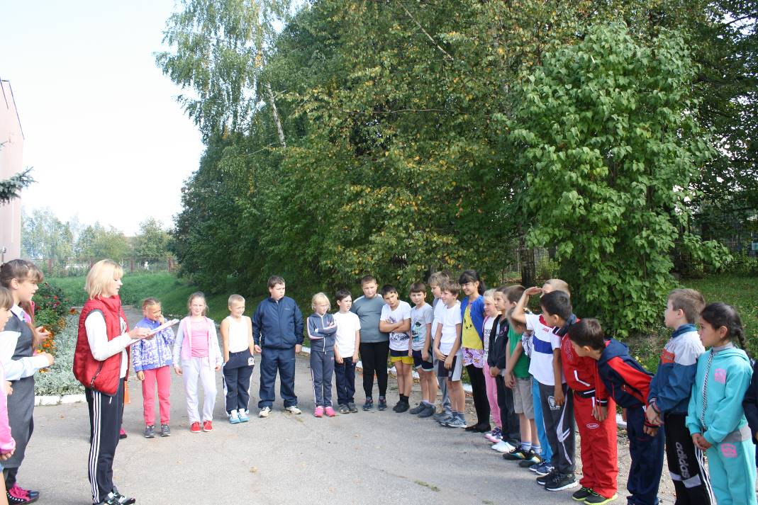
 | Военно-спортивная игра « Зарница». | 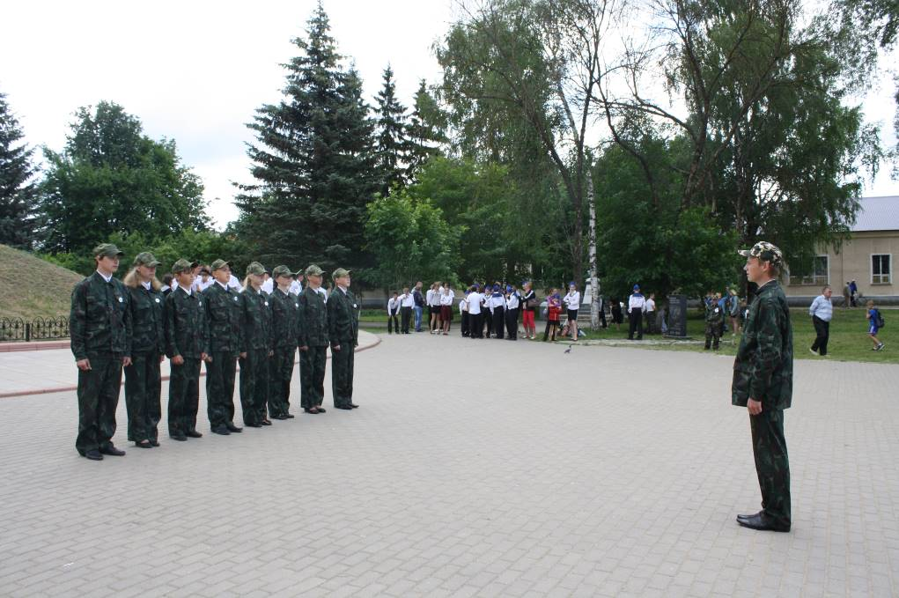
 | Районный конкурс хоров « песни фронтовых дорог | 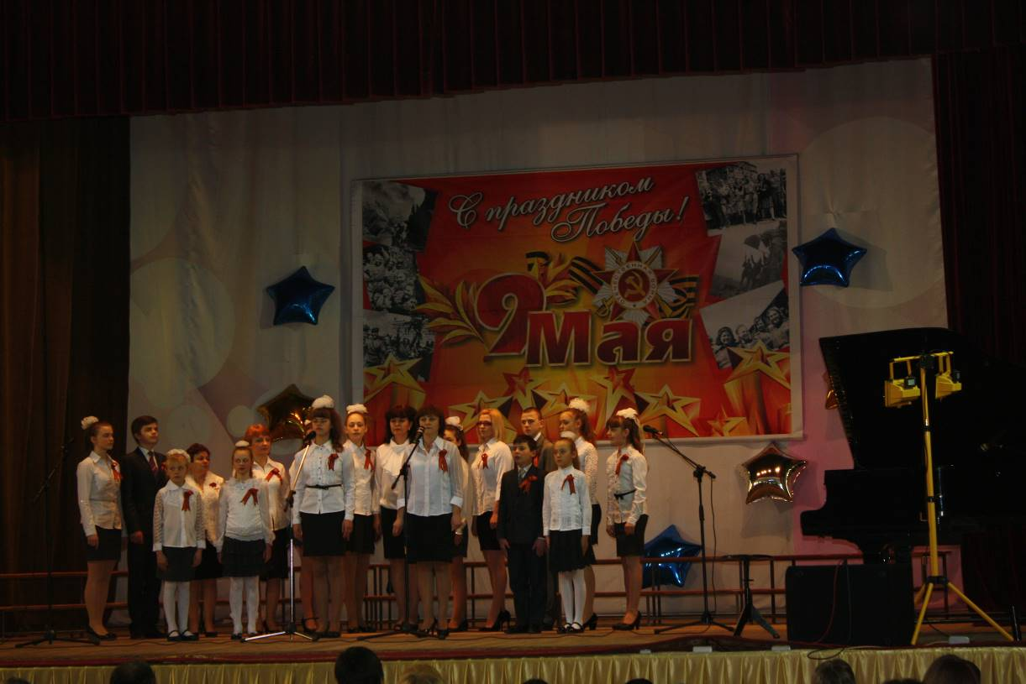
 | Районный этап конкурса « Живая классика» | Жабина В., Кунчев С Шапкина А.. рук. Весова Ю.В..
 | Выставка военной техники
 | Областной конкурс « Дорога глазами детей» | 1 место
 | Районный слёт « Надежда и гордость России. | Иванов Р, Иванов С., Федотова С.
 | 68 районная спартакиада школьников. | 2 место. Тугова Л.В.
 | Олимпиада по НТМ. | Бурец Н.В.
 | Областной конкурс « Знание о природе – привелегия всех» | Епифанова К., Федотова С.
 | Конкурс проектов | 1 место Иванов Р. « Дорога к храму»
 | Райнный конкурс посвящённый 70-летию победы. | 3 место конкурс презентаций – Никитин М.  3 место художественное чтение – Нуриддинов З.
 | Акция « Дерево жизни» | 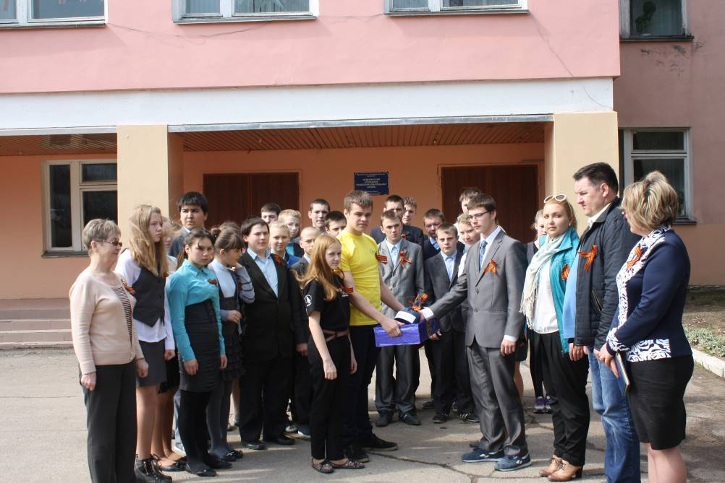
 | Всероссийская акция « Бессмертный полк» | 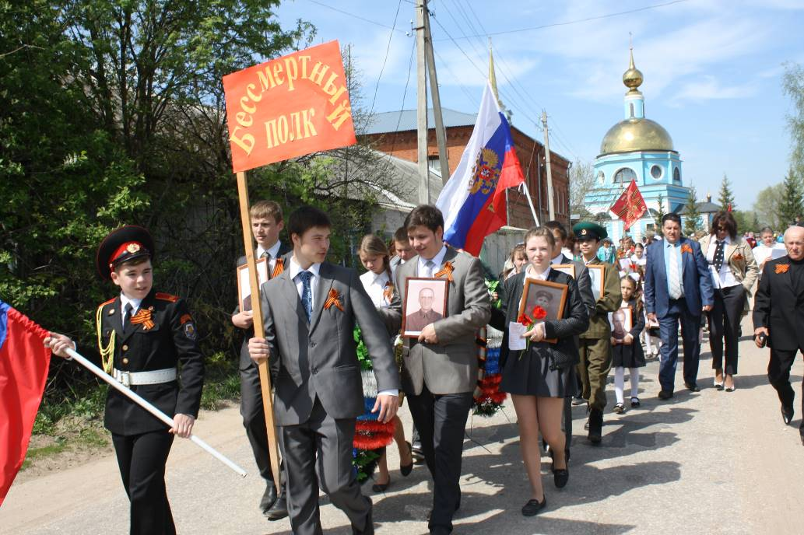

IX.Состояние здоровья школьников, деятельность по охране и укреплению здоровья.
При проведении уроков используются здоровье сберегающие технологии:
физ. минутки, гимнастика для глаз, подвижные игры обучающихся, динамическая пауза на свежем воздухе, регулярно проводятся недели и дни здоровья. Классные руководители систематически прослеживают посещение занятий учащимися в филиале ДЮСШ.
Школа регулярно взаимодействует с Неделинской врачебной амбулаторией, Малоярославецкий психолого-педагогический центром.

Обучающиеся в начале учебного года распределяются по группам здоровья:
1 группа | 31 человек
2 группа | 52 человек
3 группа | 5 человек
4 группа | 1 человек

В общеобразовательном учреждении выявлено курящих-10 человек.
Обучающихся, употребляющих алкоголь, наркотики не выявлено.
В общеобразовательном учреждении в работе используются следующие программы:
раздел «Здоровье» «Комплексной программы развития системы образования Малоярославецкого района.»
раздел «Сохранение здоровья учащихся» в Программе развития школы.
Учебные часы в рамках ОБЖ, биологии, обществознания, природоведения, ознакомление с окружающим миром.
Авторская программа учителей начальных классов школы для 1-4 классов «Я познаю мир»
Около 54% обучающихся занимаются в спортивных секциях и группах по 6 часов в неделю. Кроме того, учебным планом предусмотрено в каждом классе по 3 часа в неделю уроков физкультуры.

X.Социальное партнёрство. Социальная активность учреждения.

Школа старается активно сотрудничать с педагогическими партнёрами.
это сельская библиотека: проведение мероприятий в каникулярное время (« Поле чудес», викторины, праздники, « день защиты окружающей среды», « День рождение А.С. Пушкина»), книжные выставки. Совместно с ДК прошёл праздник, « Здравствуй осень», « Снова в Школу» посвящённый Дню защиты детей, День села, конкурс Патриотической песни. Поддерживается связь с передвижным кукольным театром (представления для детей). Совместно с экскурсионным бюро ( Г. Обнинск) организуются экскурсии ( г. Москва)

Также совместно с администрацией сельского поселения проводятся рейды в трудные семьи, работа с учащимися стоящими на внутришкольном контроле. Спонсорская помощь предприятий ( ООО Фи- Текс, ЗАО « Розовый сад», ч/п Гордиевских, ч/п «Горячий хлеб» и др.) помогает более качественно поводить школьные праздники и конкурсы .Предприятия активно помогают в профориетационной работе ( СОБО Лесное, ЗАО « Розовый сад», ООО « Фи- Текс», завод « Опалубок»,) Школа активно сотрудничает с районным психолого- педагогическим центром Поддерживается постоянная связь с ПДН и участковым инспектором.
С декабря 2008 года создан и действует родительский патруль, для которого разработан маршрут и график работы.
Через ГУ Центр занятости была организована бригада из учащихся школы, которая в течение двух месяцев занималась благоустройством пришкольной территории.
Школа участвует в сетевом взаимодействии района, учителя работают на базе ресурсных центров, поддерживает тесный контакт с МИМЦ.

XI.Основные направления деятельности. Цели и задачи.
Тенденции развития современного общества требуют инновационного подхода к образовательной подготовке учащихся. Перед школой стоит задача подготовить ученика к новым, быстроменяющимся условиям, что требует:
Создание единого образовательно-воспитательного пространства, способствующего формированию духовно-нравственной и физически здоровой личности, умеющей ориентироваться и развиваться в современных социокультурных условиях.
Приоритетными задачами школы остаются:
-формирование творчески работающего коллектива, владеющего современными педагогическими технологиями ;
-достижение оптимального уровня образования обучающихся;
-активизация работы с обучающимися, имеющими повышенную мотивацию;
-формирование гражданственности обучающихся на основе духовно-нравственных ценностей ,привитие навыков здорового образа жизни;
-укрепление социального партнёрства школы с родителями и общественностью в организации образовательно-воспитательного пространства;
-развитие материально-технической базы школы в соответствии с современными требованиями к УВП.

Основные принципы обучения и воспитания:
- принцип научности и доступности;
- принцип системности и поэтапности;
- принцип продуктивного сотрудничества;
- принцип адекватности условиям и возможностям;
- принцип сознательности и активности учащихся;
- принцип открытости;
- принцип творчества;
- принцип учёта психофизических особенностей учащихся;
- принцип педагогической целесообразности;
- принцип уважения личности учащегося с разумной требовательностью;
-принцип преемственности и систематичности педагогических воздействий.

Конец формы

